***Одягаємось не за сезоном, а по погоді***

Можна виділити 4 діапазони температури взимку:

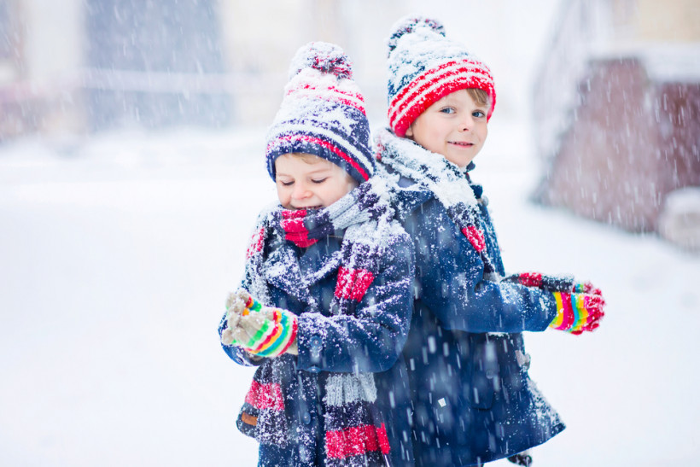-Від мінус 5 до плюс 5 градусів Цельсія.Одяг дитини при цій температурі повинен складатися з комбінезона на синтепоні, колготок і футболки з довгим рукавом, теплих черевичків з вовняною устілкою, бавовняних шкарпеток, теплих рукавичок і вовняної шапочки.

-Від мінус 5 до мінус 10 градусів Цельсія.Попередній набір потрібно доповнити синтетичною або бавовняною водолазкою. На бавовняні шкарпетки потрібно надіти ще і вовняні

-Від мінус 10 до мінус 15 градусів Цельсія.Теплі черевики замінити валянками або утепленим взуттям. У цю погоду одяг дитини повинна складатися з пухового комбінезона з капюшоном, він повинен вдягатися на вовняну шапку. Замість рукавичок краще надягти рукавиці з хутряною підкладкою або вовняні .

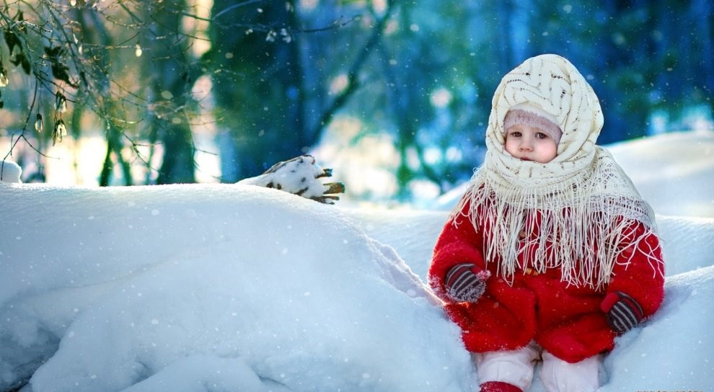-Від мінус 15 до мінус 23 градусів Цельсія.У цю погоду з дитиною потрібно сидіти вдома , але якщо ж ви вийшли на вулицю , одяг має бути такий же , як і попередній , і тут не допоможе додатковий шар. Потрібно прийняти відповідні запобіжні заходи , щоки дитини намазати жирним кремом , зменшити час прогулянки.

Буде непогано , якщо у дитини одяг будет включати термобілизну. Зараз таку білизну носять дорослі і діти. Термобілизна містить суміш вовни і синтетики . Синтетика здатна виводити надлишки вологи , а шерсть - зберігати тепло. У такій білизні дитині буде досить тепло , і навіть якщо вона буде грати і активно бігати він залишиться сухим .

Якщо ж у дитини алергія на шерсть , то така термобілизна їйне підійде. Тоді замість цієї білизни потрібно надягати майку з довгим рукавом , светр або водолазку з бавовни з домішкою синтетики або з льону. Чисту бавовну краще не надягати , вона добре вбирає вологу , внаслідок чого охолоджується.

Якщо ви зайшли з дитиною в приміщення, відразу потрібно з неї зняти зайвий одяг, щоб вона не перегрівалася і не пітніла. Якщо ви вважаєте , що одяг вашого малюка підібрана правильно, то все одно на вулиці , потрібно стежити за тим , щоб він не перегрівся і не замерз.

З дитиною все гаразд, коли :

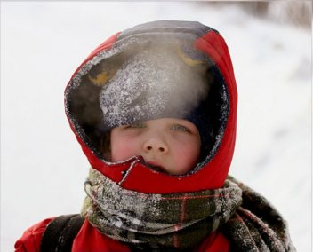- Малюк не скаржиться на холод.

- У нього рум'яні щоки.

- У дитини прохолодна спина і попа, прохолодні кисті рук , але не крижані.

- У нього прохолодні щоки і ніс, але не крижані .

Можна визначити , що дитина замерзла по:

- блідих щоках і червоному носу.

- холодній шиї , переніссі і руках трохи вище кисті.

- холодних ногах.

- дитина каже, що замерз.

Коли дитина спітніла і перегрілася , це можна визначити по:

- Теплих ногах і руках.

- Дуже вологій і теплій спині і шиї.

- При температурі нижче мінус 8 градусів Цельсія у дитини тепле обличчя.

Для профілактики простудних захворювань дуже важливо, який одяг у дитини. Від правильно підібраного одягу залежить здоров'я вашої дитини.

**Як правильно одягати дитину ?**

У кожному дворі можна бачити таку картину , коли на вулиці плюс 15 градусів , а 3 -річні діти , закутані в зимовий одяг, бігають по ігровому майданчику. А якби так одягнути дорослих людей і змусити їх бігати, напевно, вони б точно схудли на кілька кілограм, перш ніж з них зійшло «десять потів». Але тоді б дорослий пішов переодягатися, а деякі батьки садовлять дитину в коляску, і трохи погулявши по свіжому повітрю, тільки потім відправляються додому. Та й діти в такому одязі, в якому і рухатися складно, падають на рівному місці. Тому застуди і травми пов'язані з неправильно підібраним дитячим одягом .

У холодну погоду євеликий ризик переохолодження, тому потрібно створити під одягом умови, щоб малюку було по можливості дуже комфортно. Для дітей важливі в одязі такі характеристики, як гідрофобність , теплопровідність , повітропроникність, обсяг, товщина, вага, міцність і так далі.

На закінчення скажемо, як потрібно правильно одягати дитину взимку. Дотримуйтесь порад, щоб одяг у вашої дитини був по погоді теплим, зручним й легким. Потрібно знати, що діти будуть бігати і їм буде спекотно, а коли вони сядуть в пісочницю через п'ять хвилин, їм буде холодно. Вся відповідальність за дітей цілком лежить на батьках, і здоров'я дітей знаходиться в руках дорослих.

